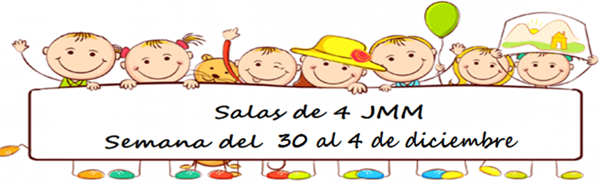

Novedades

FAMILIAS

EN LOS DIAS MIERCOLES Y VIERNES ENCONTRARÁN LAS PROPUESTAS Y MATERIALES PARA LOS ENCUENTROS.
MUCHAS GRACIAS
Las seños

Estamos llegando al final…
Y les proponemos un repaso de lo aprendido preparándonos para el próximo año…
EN ESTAS ULTIMAS SEMANAS SE SUMARAN ACTIVIDADES GRAFO MOTORAS MAS ESPECIFICAS PARA AYUDAR A LA CONTINUIDAD DEL AÑO PROXIMO.

Te invitamos a ver el video de la seño
¡ATENCIÓN! 👀
https://1drv.ms/v/s!AvLGjHSWh8XQiAYY3jm_JXKEpzQc
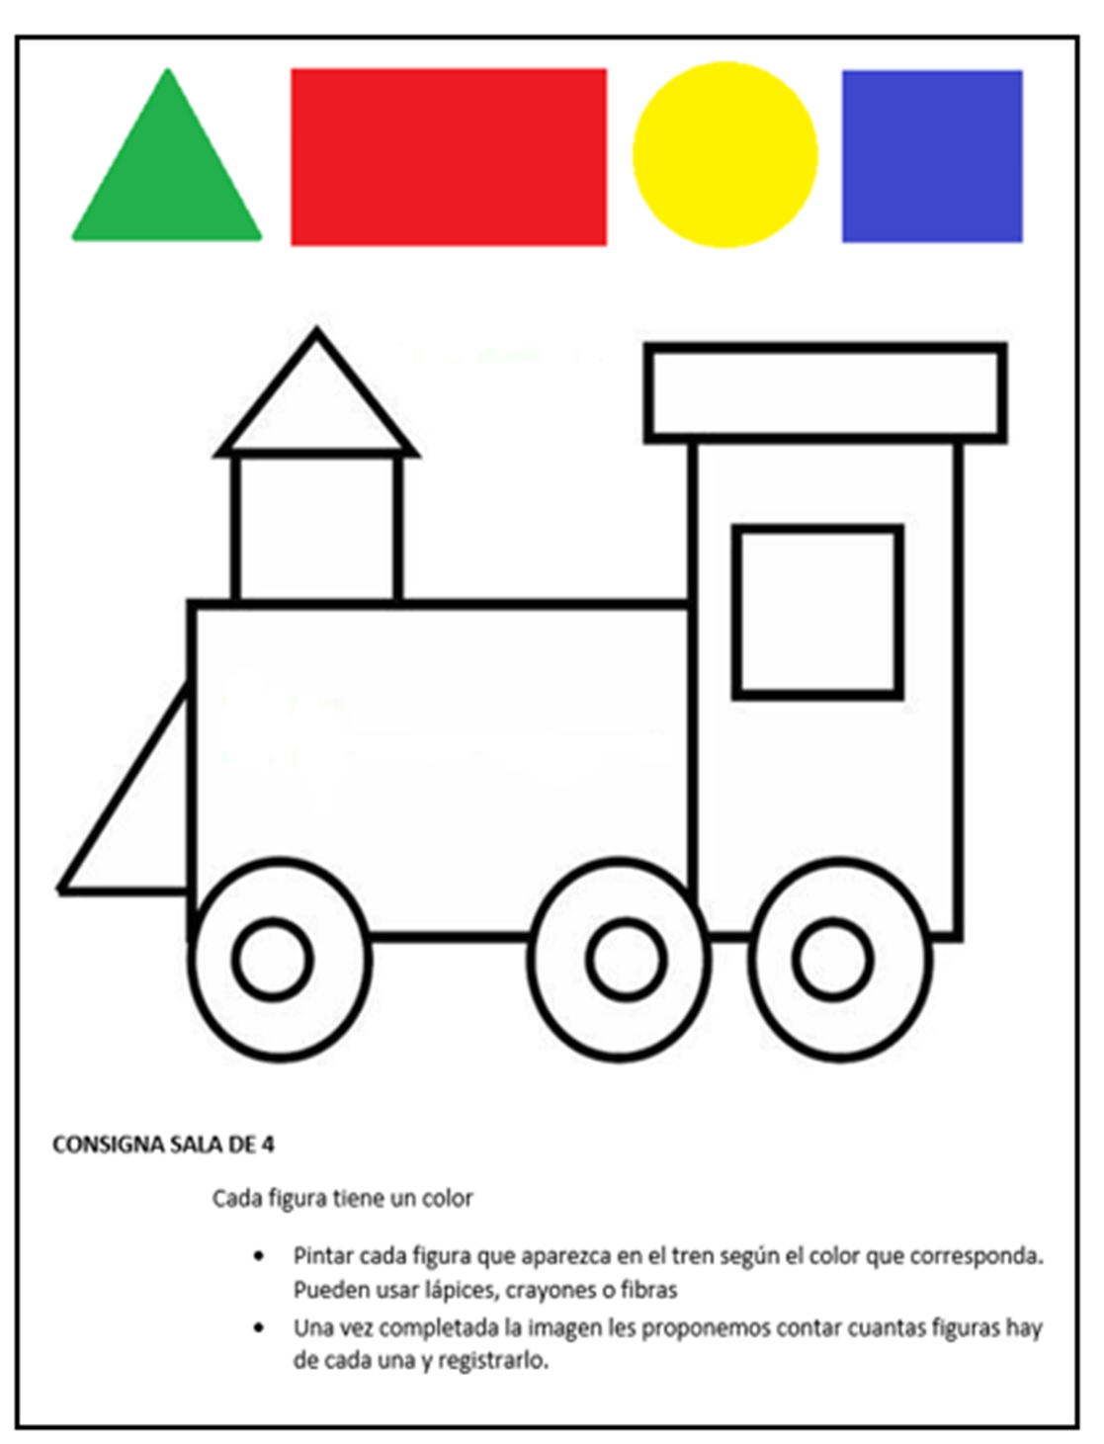

Hoy vamos a trabajar número y cantidades, a continuación les dejamos la imagen que para que puedan imprimir o bien podrán dibujar o recortar.
¡Esperamos que se diviertan mucho y aprendan jugando!
PINTO SEGÚN INDICA EL NÚMERO
Te invitamos a ver el video de la seño
¡ATENCIÓN! 👀
https://1drv.ms/v/s!Ai_P_02SNrGbhXLTQ7KigUEJrYUF?e=Nij1al
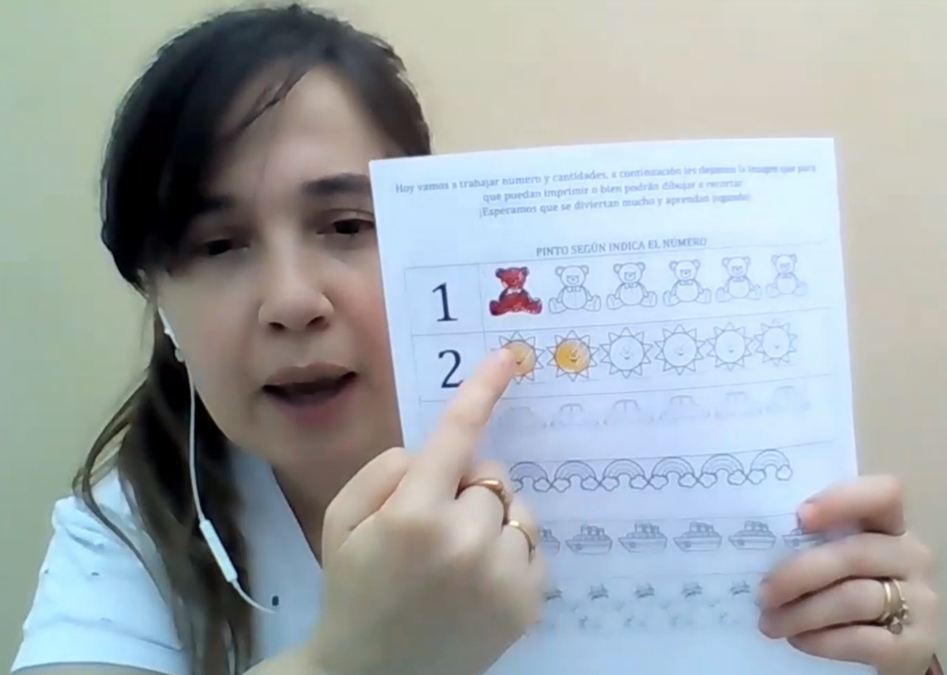

LOS ESPERAMOS HOY EN EL ENCUENTRO POR ZOOM

HOY VAMOS A NECESITAR
TARJETAS O CARTAS DEL 1 AL 10

Y ELEMENTOS COMO Ladrillitos, bloques, tapitas, palitos de helado.
Los esperamos!

GRAFISMOS
Jugando con los grafismos, los niños pueden llegar a trazar letras o aproximarse a la forma.
Con los grafismos, los niños juegan a la vez que estimulan la motricidad fina.
Los primeros trazos son un paso muy importante en su desarrollo, no solo lo conducen al dibujo y a la pintura, sino que también a la palabra escrita.
Te dejamos unas propuestas muy divertidas para trabajar
Te invitamos a ver el video de la seño
¡ATENCIÓN! 👀

https://1drv.ms/v/s!AmacDm5Rwji-gkLVST2OM4sKe24K

Hoy les proponemos

Pintar según corresponda
- Mariposa pequeña de color amarillo
- Mariposa mediana de color rojo
- Mariposa grande de color verde

